В самом начале 80-х годов прошлого века хозяин знаменитого Музея редкостей Ф. Т. Барнем сидел в своей нью-йоркской конторе и вдруг услышал легкий стук во входную дверь. Он крикнул:- Войдите!Дверь распахнулась, и на пороге перед мистером Барнемом предстал классический янки. Он сел на предложенный ему стул, опрокинул стаканчик янтарного хмельного напитка и уставился с усмешкой на Ф. Т.- Вы будете Ф. Т. Барнем? - начал янки.- Попали с первого раза, - откликнулся хозяин музея.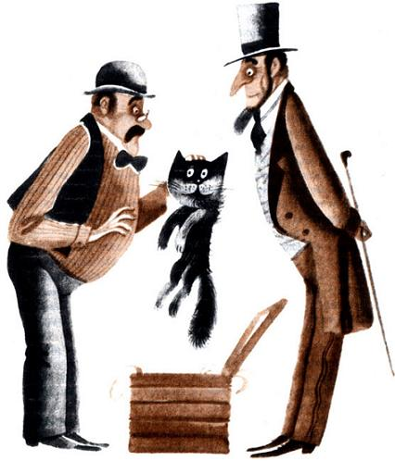- Ну так вот, - сказал нежданный гость, - слышь, есть у вас напоказ выставка небывалых животных? Но могу побиться об заклад, такого зверя, как у меня, на ферме в Коннектикуте, тут у вас нету!Мистер Барнем, человек осторожный, захотел, чтобы посетитель представил этому какие-нибудь доказательства.- Не могли бы вы мне точнее описать это удивительное животное? - спросил он.- Можем и точнее. Что вы, к примеру, скажете про красавца кота, а?- Кот? Что в этом такого необыкновенного? Десять тысяч ньюйоркцев могут показать вам кота.- Э-э-э, но мой-то кот небывалого вишневого цвета.В недоверчивой улыбке мистера Барнема выразился весь профессиональный опыт прославленного владельца Музея редкостей. Однако он постарался скрыть свою заинтересованность.- Ну, в таком случае у вас действительно есть кое-что, за что публика будет платить деньги, - небрежно заметил он. - Сколько же вы хотите за вашего вишневого кота?- Не-е, вы уж сами назначьте цену, мистер Барнем. Но учтите, моя старуха очень привязана к этой твари, она за так ее не отдаст.- Кот есть кот, - сказал мистер Барнем. - Много он не стоит.- Много не много, а я вам вот что скажу: ежели я все правильно расписал про него, так, стало быть, вы заплатите мне три сотни долларов, когда я доставлю его вам в Нью-Йорк.- По рукам, - согласился Ф. Т.Через неделю в музей Ф. Т. наложенным платежом прибыл упакованный ящик. К ящику был пришпилен счет на триста долларов "за одного вишневого кота, как уговорились". Мистер Барнем оплатил счет и вскрыл ящик. Зверь, сидевший в нем, был несомненно котом, но... точно таких котов можно было встретить на любой улице Нью-Йорка. Он был иссиня-черным.Мистер Барнем немедленно послал на ферму телеграмму: "Вы что, смеетесь надо мной, прислав черного кота вместо вишневого?"Но тут же последовал ответ:"Дорогой мистер Барнем, вы что, никогда не видели черной вишни? У нас в Коннектикуте ее полным-полно".Что ж, мистер Барнем признал, что он проиграл.Эта веселая шутка облетела весь город Нью-Йорк. Вполне возможно, с легкой руки самого Ф. Т. Так или иначе, пресловутый вишневый кот послужил прекрасной рекламой для Музея редкостей мистера Барнема.

